电路分析基础
集总参数元件：电能消耗现象可以分别研究，在2各元件内部进行
集总电路：由集总元件构成的电路
基尔霍夫电流定律KCL：对集总参数电路，流出节点电流为0，注意流出节点电流为正
理想电源：能独立向外电路提供恒定xx的二端元件

放大电路基础
方波信号展开后由直流分量，基波分量，n次谐波分量组成
频谱：把信号分解成正弦信号的集合，得到其幅值和相位随着角频率w变化的分布，包括幅度谱和相位谱
模拟/数字信号：时间和幅值上都是连续/离散的信号
放大电路：输入信号源+放大电路+负载+直流电源和偏置电路
电压增益Av 电流增益Ai 互阻增益Ar 互导增益Ag

放大电路主要性能：
1，电压放大倍数Av，又称增益，无单位，常用分贝表示，公式为20lg|Av| dB
2，输入电阻Ri=Vi/Ii
3，输出电阻 Ro 放大电路（包括输入信号的电源）对负载等效为戴维宁电路后的电阻
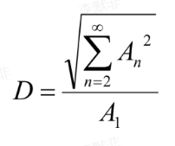
4，频率响应（带宽/通频带：高低半功率点的频率差）fbw=fh-fl 放大倍数随着频率变化，常有fL下限截止频率（半功率点，下降3dB时候输出功率减半）和fH上限截止频率，在这之间放大倍数A在0.7Amax以上。远离fL和fH之后，增益下降
5，非线性失真系数 D=谐波成分总量/基波成分，输入信号幅度过大会非线性失真

关于频率响应：
放大电路中包括电抗元件，使得输入输出与频率有关。频率响应是输入正弦信号，输出随着输入频率连续变化的稳态响应，包括幅频响应和相频响应

关于失真：
1，线性失真：又称频率失真，由线性电抗元件引起，包括幅度失真和相位失真。
幅度失真：信号由基波和谐波叠加而成，受带宽限制，谐波增益小，放大后失真
相位失真：不同频率的信号产生的时延不同
解决方法：设计放大电路的时候正确估计有效带宽，与信号带宽匹配
2，非线性失真：理想的放大电路的电压传输特性曲线是直线，线性放大。但是实际的放大电路的非线性特性①元器件非线性②工作电源电压有限，导致电压增益不恒定。
解决方法：让放大器工作在线性区

求输出电阻：置零独立源，加压求流/测开路电压，测负载电压
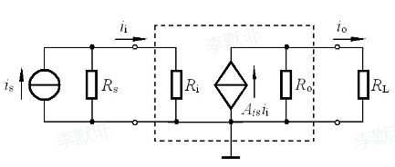
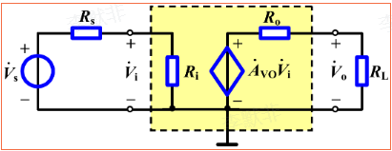
电压放大的时候，（理想）输入电阻=∞，输出电阻=0
电流放大的时候，（理想）输入电阻=0，输出电阻=∞

理想电压放大电路：输入电阻无穷，输出电阻0，增益Av稳定，通频带无穷，无失真

高性能放大电路的实现：集成运算放大器+负反馈

集成运算放大器
集成电路运算放大器内部组成：输入级—中间级—输出级，差分放大—电压放大—功率放大
放大的是输入信号的差值（vp-vn）
输入电阻通常10⁶欧，增益在10⁵到10⁷之间，输出电阻100欧以下
线性放大区对应的输入信号范围很小，用输出/开环差模电压增益可以得到
开环差模电压增益Avo=vo/（vp-vn），电源电压的限制，使得有正向/负向饱和区
理想运算放大器开环状态特性
1，开环电压增益Avo正无穷 注意：Avo对应图中的斜率，不是Av
2，输入电阻无穷，输出电阻0
3，带宽、共模抑制比、转换速率正无穷，其余都是0

注意：引入负反馈后
Vid=vp-vn=（vo/Avo）因此趋于0，造成虚短（没有压降）
Ii=（vp-vn）/ri因此等于0，造成虚断（没有电流）

如果没有引入负反馈，不在线性区工作，在两个饱和区之一工作
共模输入电压：（vp+vn）/2

开环：没有反馈
闭环：引入反馈
反馈：放大电路输出量送回到输入回路，同向时vn追踪vp，vo逐渐减小，导致增益减小

同向放大电路
Vn追踪vp使得vid≈0，vn≈vp，虚短；输入电阻ri很大使得ip=-in≈0，虚断
同向放大：输入端在v+同相输入端，此时增益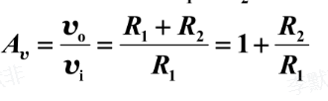
注意，R1和R2都在反相输入端
衰减网络：T字，一般在正向输入端，有一个电阻连接地端，实际输入电压为该电阻的分压
同相输入端有时候会加上一个平衡电阻R=R1//R2

特点：
1，增益正且大于1
2，输入电阻很大
3，输出电阻低
4，存在共模输入信号（vn+vp）/2不等于0

电压跟随器，常被用作缓冲器阻抗变换器，vo=vn≈vp=vi，引入后使得负载电压不会被R1分压

反向放大电路
同相输入端有时候会加入平衡电阻R=R1//R2
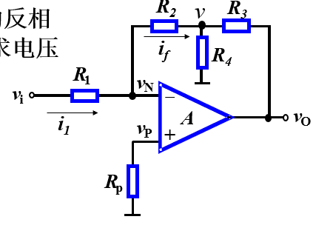
反向放大：输入端在反相输入端，此时增益Av=$-\frac{R_{2}}{R_{1}}$
有虚断in=ip=0和虚短vn=vp（做题依据此找方程）

特点：
1，反相输入端N虚地，有vn≈vp=0，反相输入端为虚地，所以共模输入电压为0
2，输入电阻小，输入电阻的值就是R1
3，输出电阻低

当R2是T型反馈网络的时候，用A=vo/vi来计算，用i相等做中间量。可以获得高增益

同相输入/反相输入放大电路的应用
1，求差电路/差分电路/减法电路
反相输入+同相输入，同相输入端有T型衰减网络，用来满足条件R4/R1=R3/R2时，v0=R4/R1（v正-v负），因为同相输入v正的放大倍数为正，反相输入端放大倍数为负，两者叠加实际上是正+负，也就是v2-v1
增益Avd=$\frac{R4}{R1}$
不满足上述条件的时候，同向输入端的电压衰减成v2=$\frac{R3}{R2+R3}$
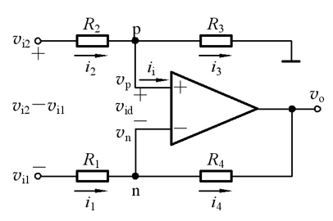
如果需要v=v1-v2，设计电路如上，并且R1=R4，R2=R3即可
差模输入电阻=R1+R2

2，仪用放大器
仪用放大器=同相放大器*2+差分放大器，第一级放大电路由A1A2构成。一定要注意差分放大器哪里是同相输入端，（v2-v1）中一定是同向端-反向端，不要被第一级迷惑
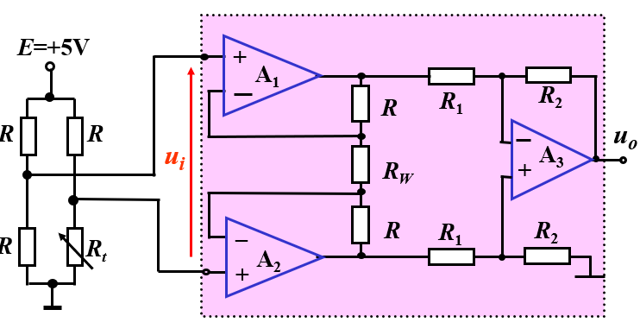
求解的时候可以利用虚短得到va=u1，vb=u2；然后用虚断得到iR=iRw=iR。如果题目要求输入的是u1-u2，那么会反向输出；如果是u2-u1，增益大于0
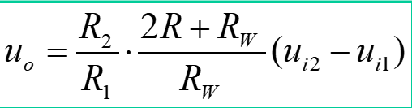
第一项：差分放大倍数 第二项：同向放大倍数 第三项：输入
应用：温度测量电路，并联的两个线路上其中一个有热电阻，取两支路中点电压差，温度变化则电压差变化，经过放大可以测量

3，求和电路（其实是负的和）
反相放大电路的叠加
如果需要v1+v2，先经过求和电路得到-v1-v2，再用一个反向放大但倍数为1的得到v1+v2

4，积分电路/反相积分器
看vn和vo之间。电容器在R2位置的时候，在被“充电”
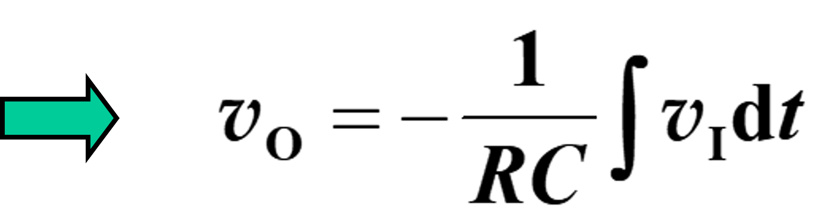
输入阶跃电压，输出斜率小于0的直线，直到饱和后停止积分
为了防止饱和，可以在电容两端并联电阻
输入方波，vi>0，vo减小。Vi<0,vo增大，即输出三角波
当输入的方波正的幅值高时间短，负的幅值低时间长，就会输出锯齿波

5，微分电路
看vn和vo之间。电容器在R1位置，i=Cdv/dt
输入方波，输出尖顶脉冲波
对于正弦信号，微分电路怕高频噪声干扰，vo随频率线性增加
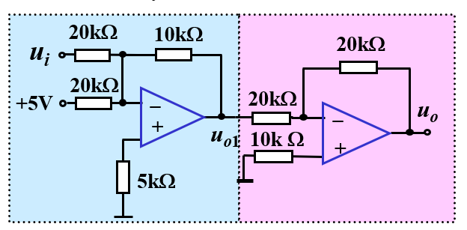
设计电路题：
找倍数！！！
电平抬高：u0=0.5ui+2.5
1，先转成乘积形式uo=0.5（ui+5）
2，依据乘积形式，看加减乘决定用什么电路

加法：求和电路
减法：差分电路
乘法：对应着增益，即电阻比
正向输入端记得增加平衡电阻

二极管，基本电路
空穴：共价键空位
本征半导体：化学成分纯净
空穴的移动：共价键中价电子依次填充
N型（二极管负极，带有正离子，提供电子）：加入5价杂质元素，5价，多出一个价电子形成自由电子。故多子是自由电子，少子是热激发的空穴，5价元素被称为施主杂质，杂质原子变成正离子
P型（二极管正极，带有负离子，提供空穴）：加入3价杂质元素，缺少一个价电子，留下一个空穴。多子是空穴，少子是自由电子，元素被称为受主杂质，杂质原子称为负离子

PN结：
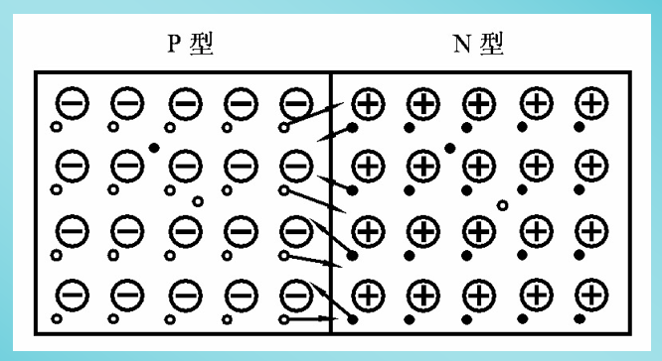
漂移：电场导致的载流子运动
扩散：浓度差导致的载流子运动
一般来说，都是多子扩散，少子漂移
PN结：本征半导体两侧扩散不同杂志多子扩散运动杂质离子形成空间电荷区，内电场（势垒电位）促进少子漂移，阻值多子扩散动态平衡。
离子薄层形成的空间电荷区就叫PN结，也叫耗尽层，缺少多子，本质上空间电荷区就是只剩下离子而没有多子（用于理解）

以下是形成PN结的过程，是从PN结中的PN之间交换（即内部）
多子扩散导致空间电荷区加宽，电场增强（多子耗尽，正/负离子增多，所以变宽）
少子漂移导致空间电荷区变窄，电场减小（少子补充，正/负离子减少，所以变窄）

但是！正偏和反偏并不与扩散和漂移对应，是PN结外的PN与PN结中的NP交换（即外部）
正偏虽然促进扩散，但是PN结变窄，因为外面的多子进入PN结进行中和（P的空穴到PN结中P的负离子，中和），导致空间电荷量减少
反偏同理，PN结变宽，因为PN结里面的多子要离开而跑到电源里（PN结中的空穴离开，负离子更多了），导致空间电荷量增多

掺杂浓度高，扩散后单位长度的正/负离子浓度高，杂质离子密度大，只需要很窄的区域就可以形成强的内电场，内电场阻止扩散，扩散的多所以内电场强高掺杂，PN结窄，内电场高
掺杂浓度低，扩散后单位长度的正/负离子浓度小，需要更宽的区域形成强的内电场低掺杂，PN结宽

单向导电性
正偏：外加电压使得P电位高内电场削弱多子扩散，大的正向扩散电流，低电阻
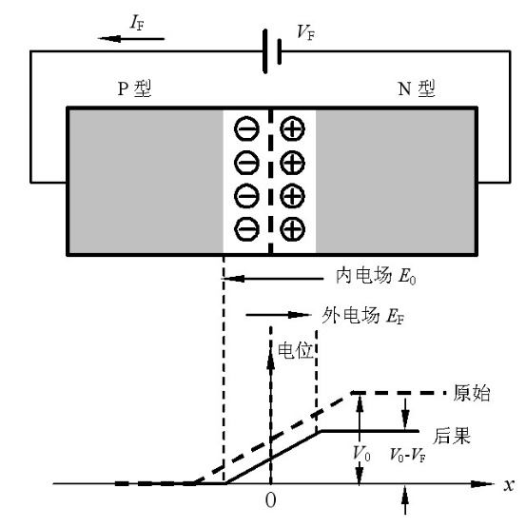
反偏：外加电压使得N电位高内电场加强少子漂移，很小的（饱和）反向漂移电流，高电阻，本征激发的少子浓度低，与电压大小无关。

温度影响
温度升高时，正向电流增大，曲线左移（多子的扩散运动加剧，导通压降减小），反向电流增大，曲线右移（本征激发的少子的数目增多，饱和电流增大）

反向击穿
反向电压达到一定数值（反向击穿电压VBR），反向电流快速增加
分为两种：热击穿（不可逆），电击穿*2（可逆）
热击穿：功率大过耗散功率，热量散发不出去，PN结温度上升，烧毁
电击穿：电场导致击穿
1，雪崩击穿：低掺杂PN结中发生，PN结宽，加速的路径长，足够的动能。反向电压增加，空间电荷区（PN结）电场增强，少子漂移经过PN结获得动能，与晶体原子碰撞产生更多电子-空穴对，载流子增加，导致碰撞电离。继续碰撞电离，产生倍增效应
2，齐纳击穿：高掺杂PN结中发生，加速的长度小，内电场强，不大的反偏电压就能完成。PN结强电场直接破坏共价键束缚，分离电子-空穴对，电子移到N区（反偏的时候N接电源正极）

电容效应
影响最高工作频率的根本原因
正偏扩散电容大，空穴和电子集中在PN结两端
反偏势垒电容大，非线性，正负离子的增减

二极管
点接触型：PN结面积小，不能承受大电流和大反向电压，结电容小，适合检波、变频等高频电路
面接触型：PN结面积达，承受大电流，结电容大，适合整流电路

正向特性：正向电压小的时候不能克服内电场，电流为0
硅管（左）：门坎电压0.5，导通压降0.7
锗管（右）：门坎电压0.1，导通压降0.2
反向特性：
硅管：小
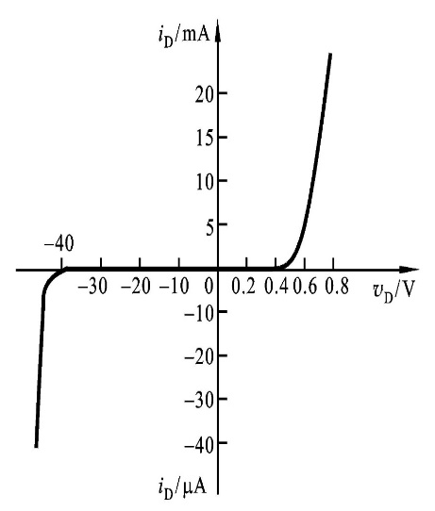
锗管：大
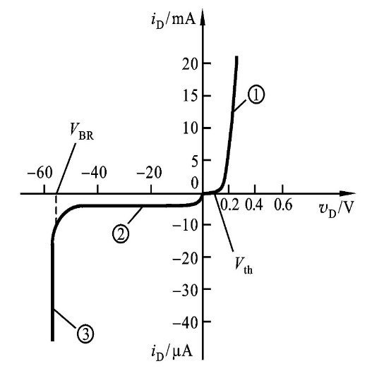

二极管主要参数
最大整流电流：正向平均 发热有限度，防止烧坏
反向击穿电压：防止烧坏
反向电流：单向导电性
极间电容：Cd=扩散电容CD+势垒电容CB
反向恢复时间：极性反转工作状态的变化，主要是正反。正偏，积累载流子（各区的少子）。转为反偏，积累的载流子漂移，反偏电流大，慢慢减小。电容越小，回复时间越短

基本电路&分析方法
二极管是非线性器件
1，图解
已知特性曲线，根据KVL求i=？V+？负载线斜率负。两线交点为工作点Q
2，简化模型
①理想：无压降
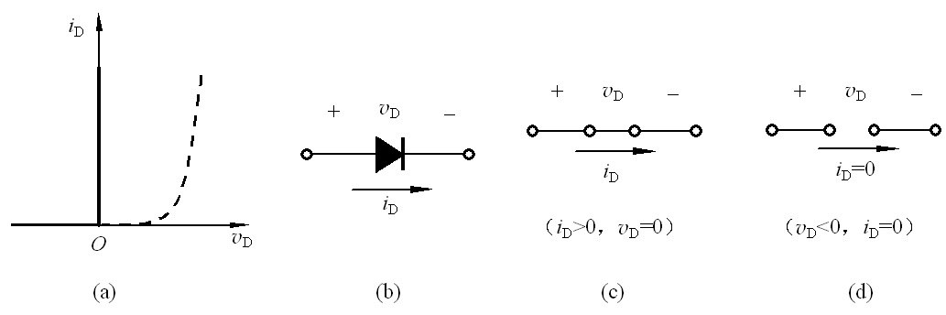
②恒压降：正偏时候，压降为0.7（硅）或者0.5，电源电压VD
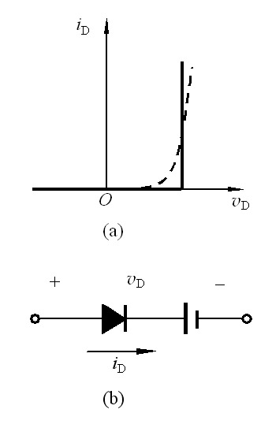
③折线模型：门坎电压+电阻rd
电阻=（导通电压-门坎电压）/1mA 硅200Ω，锗100Ω
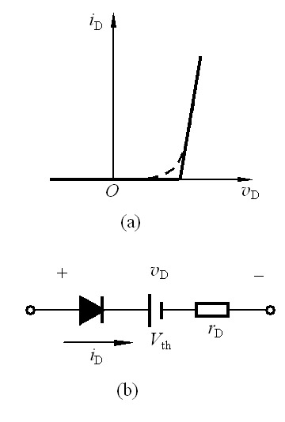
④小信号模型，适用于直流+小交流，用图解法求rd，需要正偏和电压大于VT（温度电压当量）
取交流=0的时候的负载线，交点Q为静态工作点，反应直流
加上交流的最值，得到Q’和Q”，在范围内变化
直流电阻=V/I
微变电阻=VT/ID= $\frac{26mV}{静态工作点ImA}$

应用
1，半波整流电路
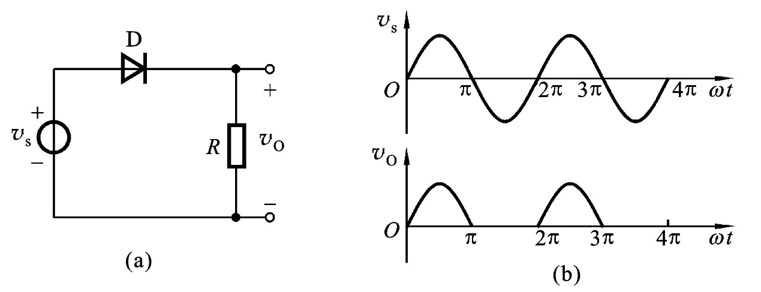
2，模型分析法
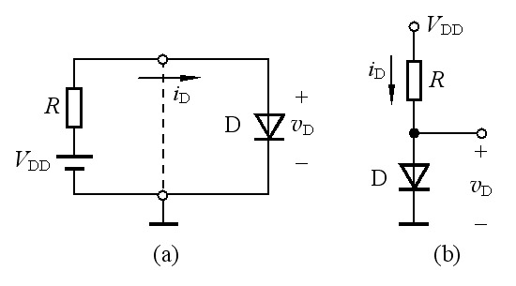 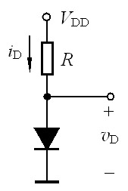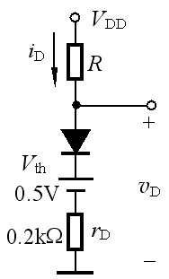 注意，模型里面的二极管深色，非简化模型的时候无色

3，限幅电路
将二极管断路分析阴极阳极电位阳极电位-阴极电位是否大于0或者0.7，判断二极管导通/截止如果导通，看使用什么模型，如果是恒压降模型有0.7或者0.2的压降。根据导通/截止画电路图

4，小信号
直流和交流分开分析

特殊二极管
1，齐纳二极管/稳压二极管
面结型，杂质浓度高，PN结窄，容易形成强电场。反向击穿电压Vz是稳压管的稳定电压。稳压作用指电流增量大但是电压变化小。电流小于Izmin不稳压，大于Izmax烧毁
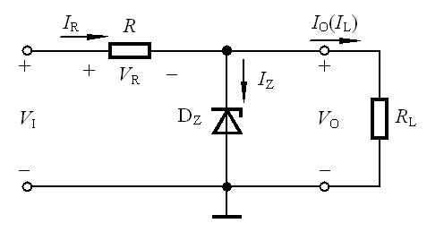
2，变容二极管
结点压随着反向电压增大而减小，适用高频
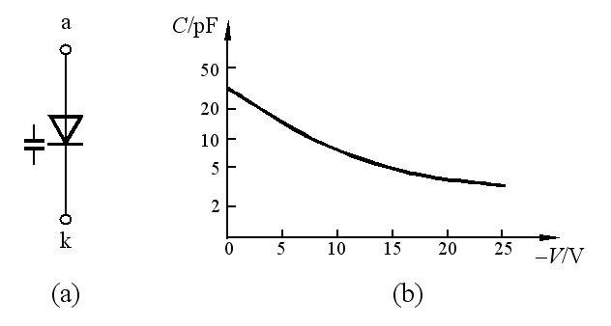
3，肖特基二极管
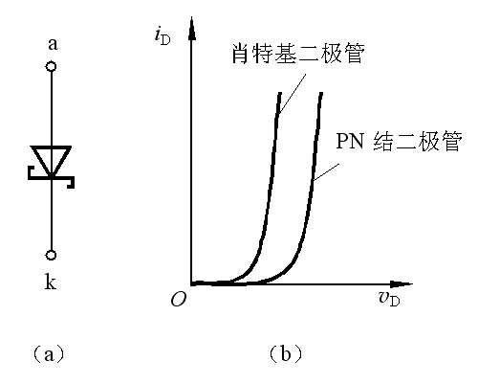
（正偏为主）把P换成金属，用金属和N形成二极管，多子导电，不存在少子积累，电容效应小，适合高频/开关。且PN结相当于砍一半，导通门坎电压和压降比PN结二极管低
4，光电二极管（光入射）
工作在反偏，光照增加，反向饱和电流增加
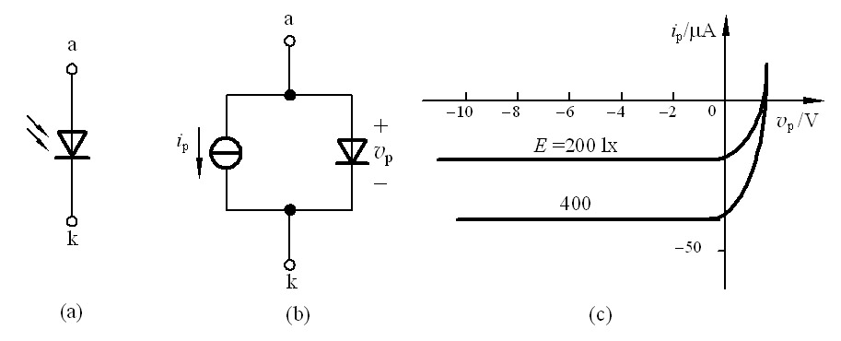
5，发光二极管（LED，光射出）
通过电流会发光。可以与光电二极管接受电路，光缆组合进行光电信号变换
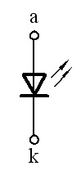

双极结型极管，放大电路基础

双极性晶体管（电流控制器件）：正偏+反偏
分类：NPN，PNP
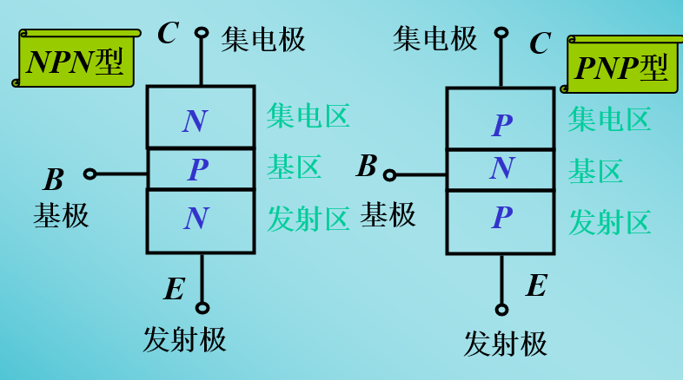
NPN
集电区c：面积大，反偏
基区b：很薄，掺杂浓度低
发射区e：掺杂浓度高，N+，正偏

集电结：掺杂浓度低，较宽
发射结：掺杂浓度高，较窄

NPN型，电流从c，b流入，e流出
PNP 发射区也得是正偏，只是电源方向相反
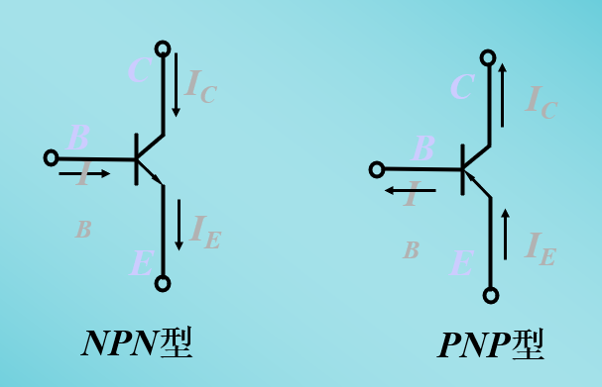

传输过程
分开看，分别看电子和空穴的走向
1，发射区e向基区b扩散载流子，IE（正偏）
EB正偏，扩散，Ie=Ien+Iep n电子，p空穴
其中基区掺杂小，空穴少，认为Ie≈Ien
2，载流子从发射结扩散到集电结（浓度差和复合）
主要是复合电流，发射机区的电子与基区的空穴复合形成IBN。其余电子扩散到集电极
3，集电区收集载流子，集电极电流Ic（反偏）
集电结反偏，内电场增强，促进漂移。电子从基区到集电区，形成ICN
（Ien=Ibn+Icn）。此外，原有的少子漂移形成ICBO反向饱和电流

电流分配关系
IB=IE-IC，电流从e流出，从bc流入，但实际上是电子从e发射到b再发射到c

关注Ic，可以认为Ic是“输出”，所以表达式都是Ic=
Ic是输出，虽然电流从e流出，但是从原理上看是往集电极冲

共基极直流电流放大系数α：想看集电c与射电e的关系
表明IE转化成ICN的能力，接近1
于是有

共射极直流电流放大系数β：

记忆：共哪集，就看剩下的两个之间的关系，并且加上“共集”的饱和电流
比如共基极就是射极电流加上BC的饱和；共射极就是基极电流加上EC的饱和

三极管的放大作用综述：依靠发射极电流通过基区传输到集电极实现
需要内部条件：发射区杂质浓度远大于基区（希望电子扩散到集电区，减少复合电流），基区薄（有利于集电极收集电子，减少复合电流损耗），集电结面积大（希望收集电子）。
外部条件：发射结正偏（B电位比E高），集电结反偏（C电位比B高）
即电位：C>B>E（看PN结正偏/反偏就是看导通/不导通）

电流分配关系说明
1，输出电流正比于输入电流（只有共集电极的时候输出是IE，其他输出都是IC）,电流控制器件
2，正向受控特性 受到正向电压控制，把微弱的信号放大

特性曲线
BJT是二端口网络，有出入端口和输出端口，需要两条特性曲线
共射
输入为b，输出为c
输入特性曲线：（不分区，看复合）
要理解Ib的含义是复合电流
VBE变大，正偏加强，发射机发射更多电子，于是复合的变多，复合电流Ib变大
VCE=0，发射结的伏安特性曲线
VCE>1，C电位高于B电位，集电结反偏，集电结变大，B区宽度减小，开始收集电子复合减小VBE不变的条件下，IB减小，下移
基区宽度调制效应：反偏导致集电结空间电荷区变大，从而导致基区宽度减小
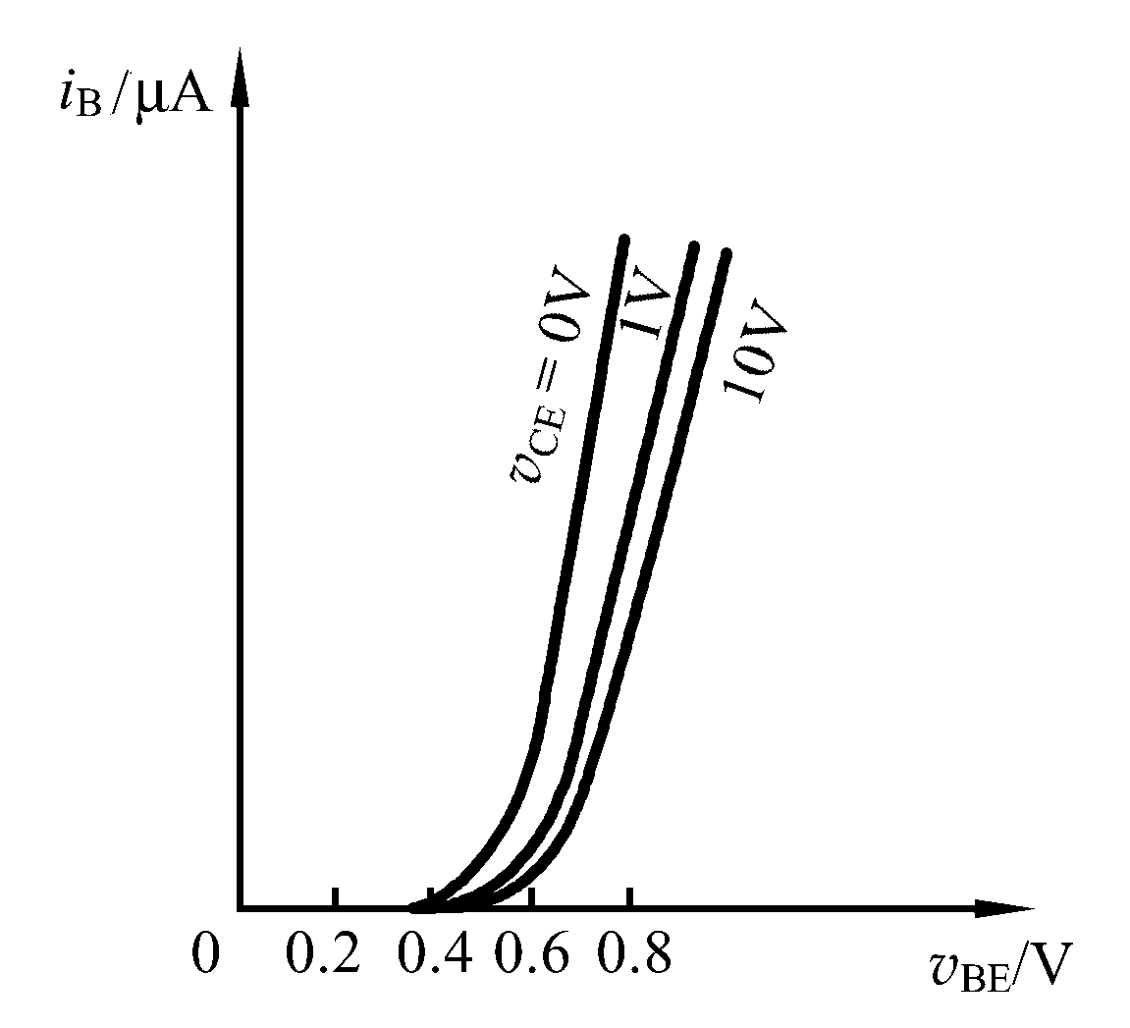

输出特性曲线：（分区，看放大公式Ic=βIb）
要理解Ic的含义是通过反偏收集电子（主）的电流
1，饱和区
Ic受到Vce的控制，因为Vce太小的时候，b电位比c电位高（注意集电结的电压不是Vce，而是Vce-Vbe，所以要比Vbe大才反偏），或者c电位只比b高一点，集电结正偏/反偏很小，无法收集电流。Ib增加，ic只增加很少（一般Vce<0.7，可以记忆为是发射结正偏有电压Vbe=0.7v，Vce怎么着也得高吧），此时有Vce=VcEs
2，放大区
发射结正偏电压大于开启电压（才能发射），集电结反偏（才能收集），此时有Ic=βIb，因而几乎平行并且ib增大ic随着增大。但是当vce增大，基区宽度调制效应，复合减少，ic增加，故上翘，延长与x轴交点是early电压VA（交点 是-VA），VA大，翘的小，基区宽度调制效应小
3，截止区
发射结偏置电压小于开启电压，发射不了。也就有ib=0，ib=0以下的都是截止区。可以认为Ib=0的时候Ic=Iceo，即Ic小于Iceo的时候失真
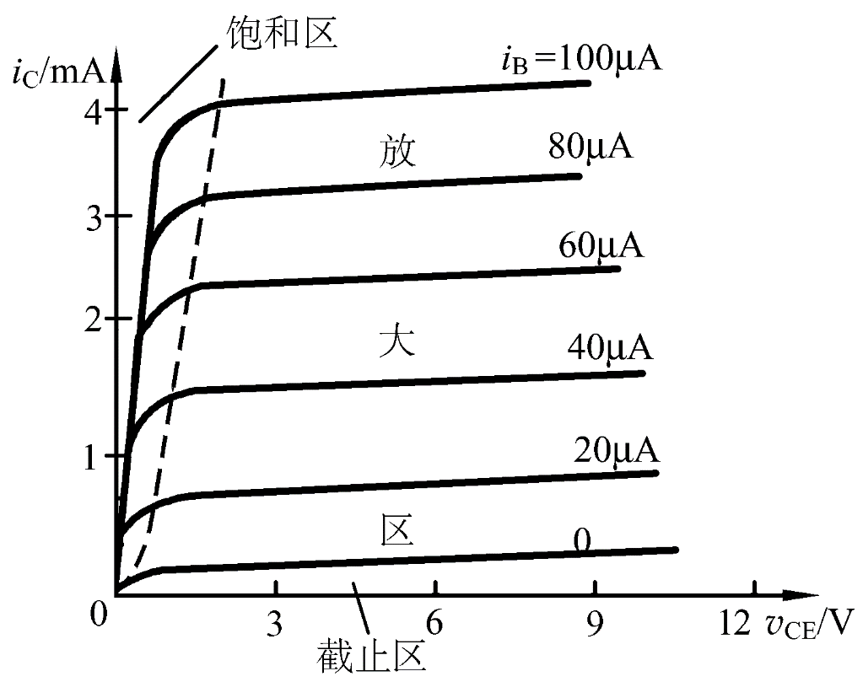
总结：
饱和区，是因为没有收集能力，因而ic随ib增量不大，集电结没有反偏
放大区，正常工作，ic=βib（共射）
截止区，是因为没有发射能力，因而基本没有ic，发射结没有超过开启电压

共基
输入是e，输出是c
输入特性曲线
注意ie是ic和ib的和
Vbe不变，vcb增大的时候，集电区收集电流，ic增大，故ie=ib+ic增大

输出特性曲线
饱和区在负半轴（-0.4），因为vcb直接作用于集电结上，vcb大于零就是反偏。
放大区在正半轴，ie>0 且ic不随着vcb变化不变
截止区在ie<=0，没有发射电流

主要参数（有3个）
1，直流电流放大系数β，α，交流电流放大系数β，α
共射(直流)：
β=（Ic-Iceo）/Ib 近似认为Ic/Ib
理想状态为常数，但实际上随着ic变化而变化。Ic过小（靠近截止），β减小（发射的少，无法形成倍数关系） Ic过大，饱和，但Ib没饱和，导致β减小
共射（交流）
β=Δic/Δib 变化量/变化量 平坦且间距相等可认为两个参数一样
共基：
α=（Ic-Icbo）/Ie≈Ic/Ie
α=Δic/Δie

2，极间反向电流（都是从c区出发经过集电结的电流，分别到b和e。集电结反偏，所以是反向电流）
IcBo 集电极基极反向饱和电流：射极开路，集电结反向饱和，是集电极少子流向基区的漂移电流，一定温度下是常数
IcEo 集电极发射极反向饱和电流：基极开路，集电结反向饱和，是集电极少子流向发射区的漂移电流，也叫穿透电流
关系：
IcEo=$\frac{1}{1-α}$IcBo=（1+$\frac{α}{1-α}$）IcBo=（1+β）IcBo

3，极限参数（3个 电流、功率、电压）
集电极最大允许电流Icm：更大的话β太小，放大不好
集电极最大允许功率损耗Pcm 防止烧坏
反向击穿电压：（都是另一个开路时测量的击穿电压，其中VCEO是极间击穿电压）
V（BR）cbo 低掺杂，雪崩，所以数值很大
V（BR）ceo 雪崩和“齐纳”结合，介于两者之间
V（BR）ebo 高掺杂，“齐纳”，所以数值很小就能击穿
有V（BR）cbo>V（BR）ceo>V（BR）ebo 即雪崩>雪崩+齐纳>齐纳
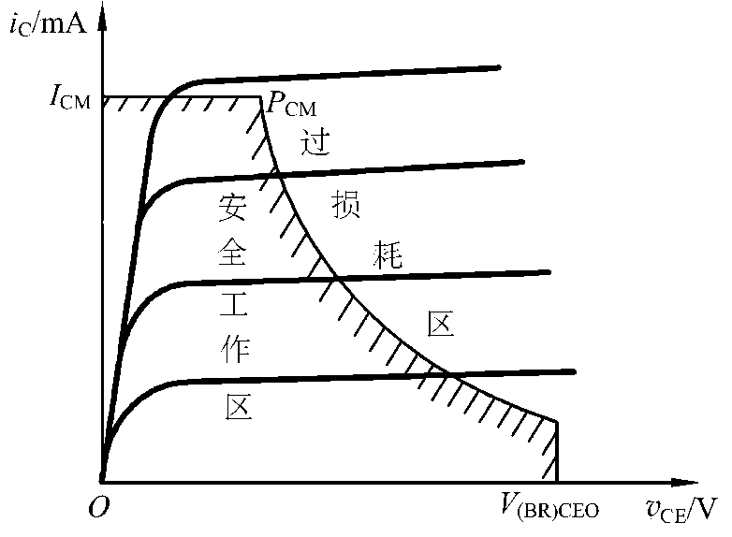
温度对参数的影响
温度升高，导致：
Icbo增高（反向饱和受温度影响）
β升高（扩散增强，复合减少，Ib减小而Ic增大）
与c有关的反向击穿V（BR）CE/BO增大（雪崩击穿，温度升高，碰撞机会减小，正温度系数）

基本共射放大电路
射极接地
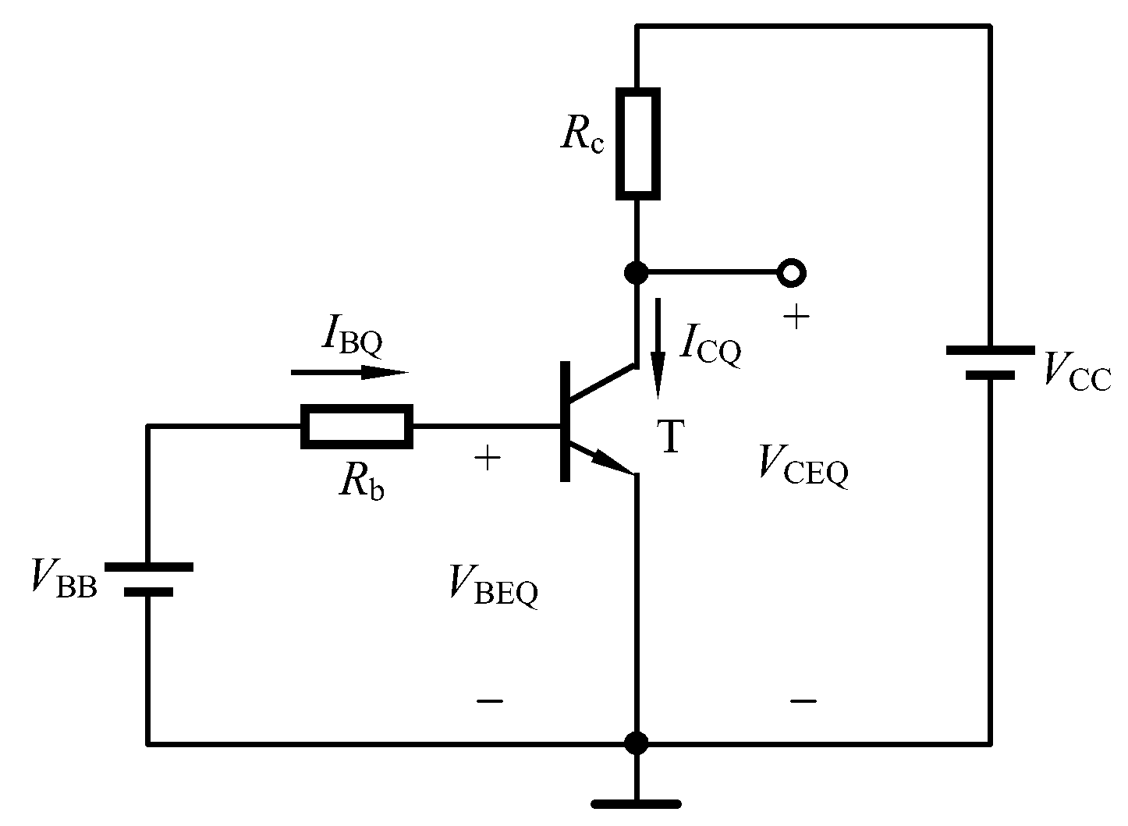
注意两端电压实际上就是电位差，地线连接的电位都是0，依据此来得到各点的电位
Q表示静态，ICQ=βIBQ+ICEO约等于βIBQ

图解分析法
分两步走：先分别找输入和输出的静态工作点Q，再分析动态工作情况
1，静态工作点
只看恒流源，不看交流源，分析输入回路和输出回路的KVL，分别列出VBEQ与IBQ，VCEQ与ICQ的线性关系，然后在特性曲线中画出直流负载线，交点就是Q点。注意，横轴的交点分别是VBB和VCC，即电源电压。
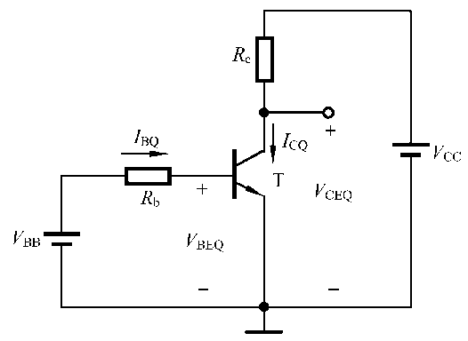
2，动态分析
先确定输入，再得到输出
注意：输入负载线随着Vs的变化而上下平移得到Q’和Q’’，而输出负载线是不移动的！Q’和Q’’是同一条线上的不同的交点，即iB变化得到的新交点！
补充输入时候的交流源vs，画出max和min的负载线得到最高点Q’，最低点Q’’,在vBE轴的投影变化、在iB的投影变化分别就是波形
再根据iB的变化范围确定输出对应的iBmax和iBmin，得到Q’和Q’’，然后投影就是波形
结果：
对于输入vs，有vBE，iB，iC的波形与之类似（指同增减），Vce的波形与之相反（反过来变化），其中的交流量（去除VEQ）就是输出vo
波形图中Ibm，Icm，Vcem分别是幅值，即变化的最大值
Vo与vs同频率但是相位相反

图解分析法看非线性失真（看Q’和Q’’点落到哪个区，受到Q点位置和vs幅值影响）

饱和失真（进入饱和区）
Q点过高，或者Vs幅值过大，导致Q’进入饱和区，使得Ic和Vce前半周期（正半周）失真（变成直线）

截止失真（进入截止区）
Q点过低，或者Vs幅值过大，导致Q’’进入截止区，使得负半轴失真（变成直线）

最大不失真输出电压：Vom，就是要防止Q’和Q’’进入饱和区/截止区
防止饱和失真：Vom≤Vceq-Vces （这两个电压值在输出的横轴上，Q在右边，所以Vceq在右边。Vces是饱和压降）
防止截止失真：Vom≤V截止-Vces=Vcc-Vces=Ic*Rc -1/Rc是负载线的斜率，由斜率得到这个差值是Ic*Rc

饱和失真和截止失真可以同时发生（vs过大）

解决失真的方法：如果输入信号幅值可以改变，就改小一点（通常输入不太可能改，但是要记得）。不能改，如果幅值大，把Q设在交流负载线中点（交流负载线是固定的，是交点在移动）；如果不大，可以设置低一些，降低功率损耗

图解法优缺点
优点：直观形象 静态动态工作情况
缺点：不能分析频率高的电路，不能分析输入电阻、输出电阻

小信号模型分析法（把三极管等价成4个元器件，入阻+出导+入压控+出流控，入串联，出并联）
将非线性器件做线性化处理 输入信号电压小的时候可以近似直线
小信号模型分析法用于分析动态情况，但是参数需要通过静态的情况来求
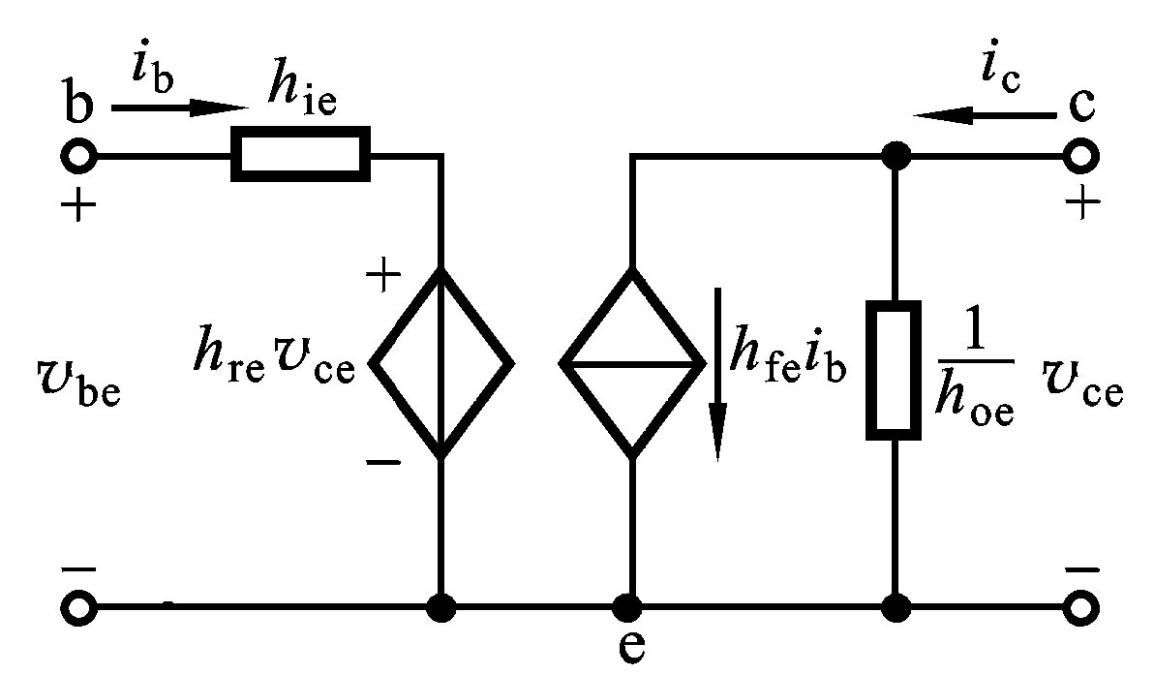
“左串右并，左压右流”
（左）输入串联，（右）输出并联
（左）串联电压相加，（右）并联电流相加

H参数（混合参数，有四个，量纲不同，在放大区基本不变）
vbe= hieib+ hrevce（输入电压=输入电阻分压+受控压源电压）
ic= hfeib+ hoevce （输出电流=输出电阻分流+受控流源电流）

微变参数，只适合对交流信号分析

H（hybrid 混合）参数分为两大类：
第一类是输入电阻/输出电导，是自己的
左hie：i表示输入in e表示共射接法，即输入b与e之间的电阻（因为是v=？i），因此hie又可以写成rbe，本质上是输入电阻。公式中是分压，所以是串联在b和e之间
右hoe：o表示输出out e表示共射接法，即输出c与e之间的电导（因为是i=？
c），因此hoe又可以写成1/rce。本质上是输出电导。公式中是分流，所以是并联在c和e之间。如果画图习惯变成电阻，阻值是1/hoe或者rce，

第二类是受控电压源/电流源，是对方影响的
左hre：r表示反向reverse，反向电压传输比，是输出v对输入v的影响程度，量纲1，受到vce控制
右hfe：f表示正向forward，正向电流传输比，等价于电流放大系数β，是输入i对输出i的影响程度，量纲1，受到ib控制

小信号模型简化（把三极管等价成两个元器件：入阻+出流控，左右各一）
根据数量级，忽略输出的电导和输入的压控，只剩下左边的输入电阻rbe（hie）和右边的受控电流源βib（hfe*ib）
于是，小信号模型简化下，将三极管线性化的方法就是把输入端口变成串联的输入电阻，把输出端口变成并联的受控电流源。需要求静态工作点处的H参数值。其中β题目会给，只需要求出rbe即可。Rbe即hie是静态工作的时候的输入电阻，有公式rbe= rbb′ + (1+ β ) re
（re’忽略）可以理解为三个电阻相加：基区体电阻+发射结电阻+发射区体电阻（忽略）。
Rbb’是固定值200欧，1+β：Ie=Ib+Ic=（1+β）ib，因此电阻也放大1+β倍
Re用PN结电流方程得到re = $\frac{VT（mV）}{IEQ（mA）}$ = $\frac{26（mV）}{IEQ（mA）}$
而IEQ一般估算成ICQ，因为ICQ=βIBQ，IEQ=（1+β）IBQ，β大的时候1可以忽略，认为IEQ≈ICQ

做题方法：
1，画出静态直流电路图，分析静态工作点Q（IBQ，ICQ，VCEQ）
先用U/R求出IB，再利用放大倍数关系得到IC=βIB，得到VCE
注意，放大倍数得到IC不一定是IC的实际值，如果得到VCEQ小于零，说明工作在饱和区，VCEQ=0，反推ICQ=VCC-VCES/R VCES即饱和电压。如果大于零，说明工作在放大区
2，小信号等效电路：把三极管变成左输入电阻+右受控电流源
3，求放大电路动态指标：电压增益，输入电阻，输出电阻
电压增益：vo/vi 需要求vi和vo 顺序是vi—ic—vo 增益是负的（值靠近e端的电位高）
输入电阻：从输入端向内看的电阻 vi/ii=vi/ib=Rb+rbe
输出电阻：从输出端向内看的电阻 约等于Rc（与RL无关）

小信号模型优缺点：
优点：动态性能指标（增益，输入电阻，输出电阻）非常方便分析
缺点：不能算静态工作点

温度对静态工作点的影响
由于温度使得三极管β，ICEO，增大，使得静态工作点电流ICQ=βIBQ+ICEO增大，即温度升高，ICQ增大，曲线上移。要求温度增高电路减小基极电流IBQ（因为β和ICEO的增大无法避免）

基极分压式射极偏置电路
（一些专有名词）
（基极）偏置电流：第一集放大器输入的基极直流电流
偏置电压：晶体管放大状态时基极-射极之间，集电极-基极之间应该设置的电压
耦合电容的作用：滤掉直流，一方面求静态工作点，另一方面放大交流
偏流：相对主流而言，偏流是射极到基极的电流，是基极直流电流IB
偏置电路：使得电路正常工作的附加电路，保证发射结正偏，集电结反偏。
基极分压式：在基极和电源VCC之间加上偏电阻Rb提供偏置电流和偏置电压
下偏电阻Re，Rb2，用来稳定静态工作点
基极分压式射极偏置电路：1，基极分压式 2，共射 3，温度变化时稳定静态工作点
稳定的原理：利用下偏电阻Rb2的分压保证VBQ不变（与温度无关），利用射极电阻Re实现负反馈
温度升高Ic升高Ie升高Ve升高，但Vb不变VBE减小，发射电子少Ie
=(1+β)Ib，Ib减小Ic=βIb 抑制Icq增加，维持不变
一般VBQ=VCC/3，I1=（5-10）IBQ
需要I1>>IBQ 有VBQ=Rb2分压= $\frac{Rb2 VCC}{Rb1+Rb2}$
1，静态工作点Q
Q(IBQ,ICQ,VCEQ)
其中ICQ≈IEQ=$\frac{VE}{RE}$ = $\frac{VBQ-VBEQ}{RE}$ ICQ用IEQ来估算
VCEQ=两个电阻之间的器件的分压=VCC-VRC-VRE=VCC-ICQRC-IEQRE
IBQ=ICQ/β
注意：Ic≈βIb Ie=Ib+Ic=（1+β）Ib=（1+1/β）Ic
2，动态性能
先画出小信号等效电路
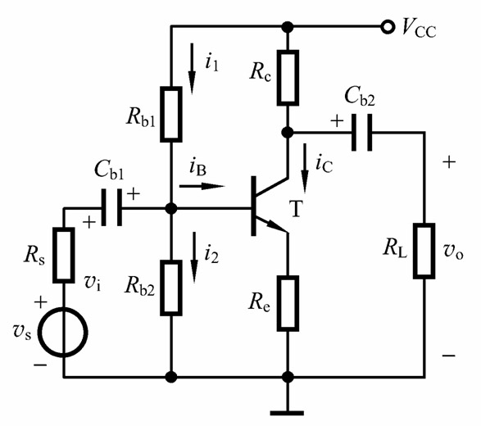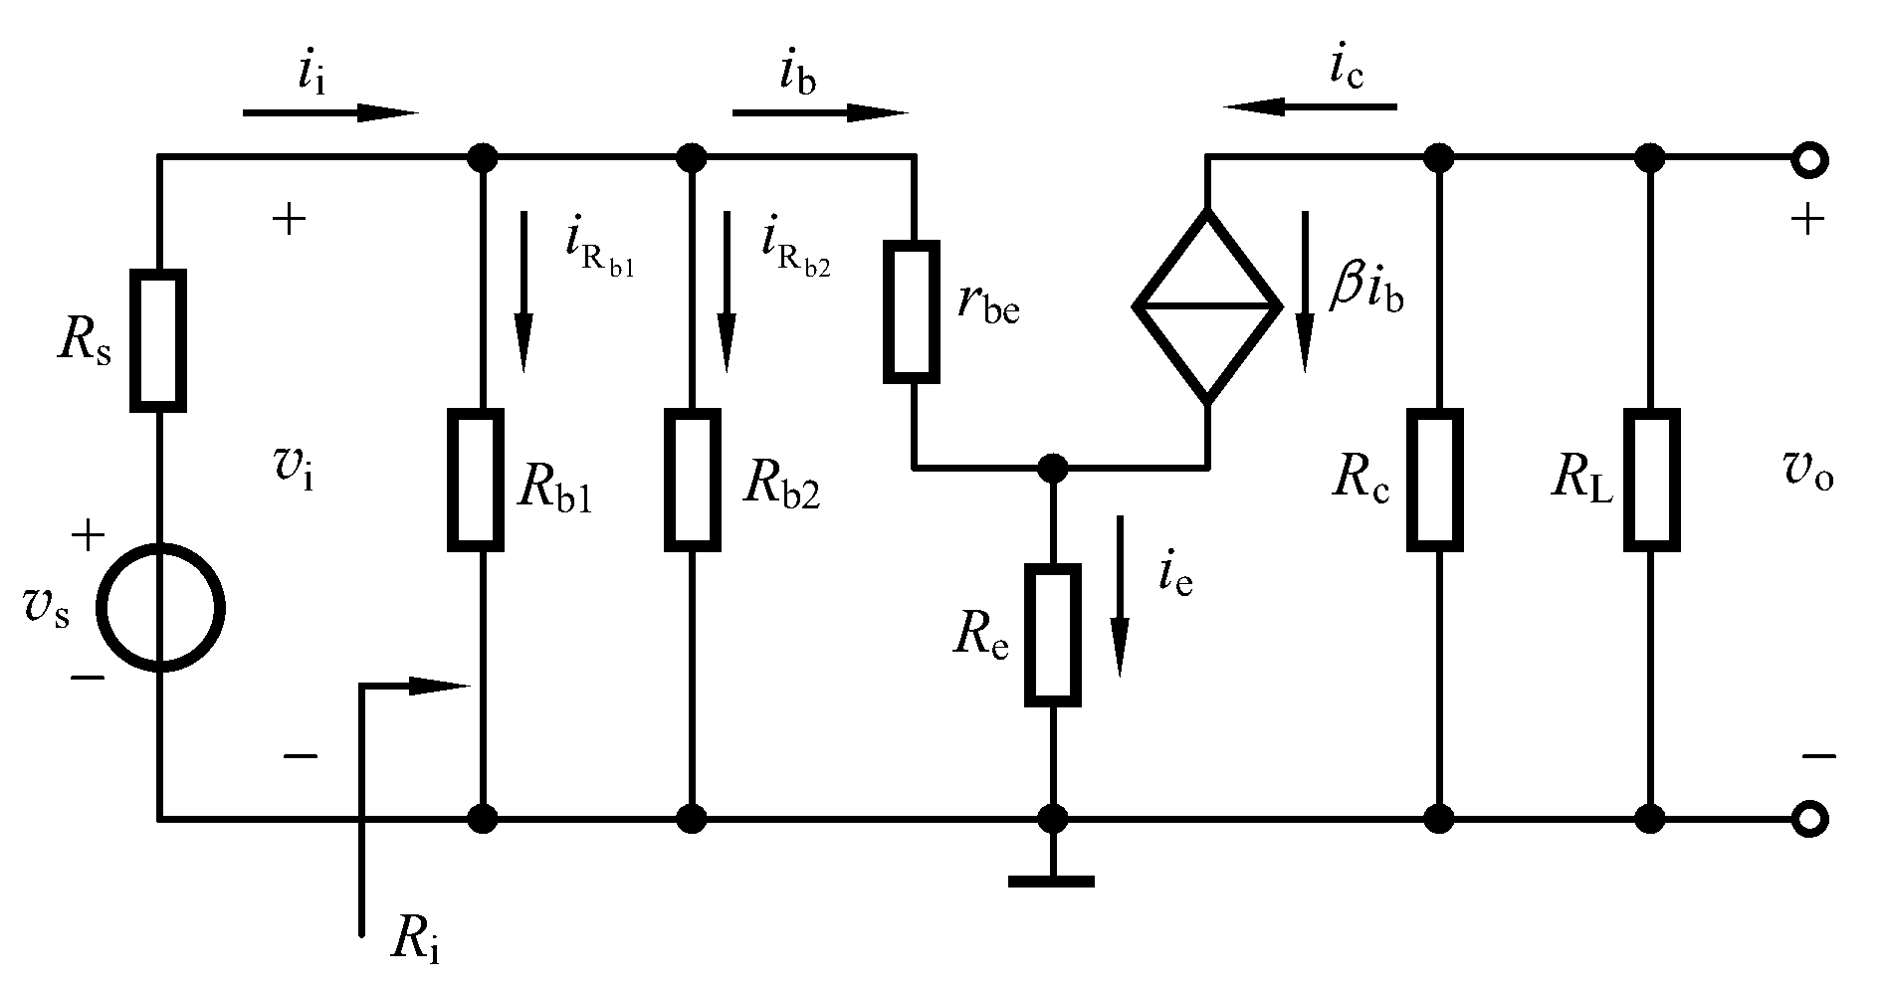
简化方法：
1，把VCC放下来，地线统一。于是Rb1并联到Rb2旁边，Rc并联到RL的旁边
2，电容忽略，因为通交流
3，把三极管变成小信号简化模型，左输入电阻rbe，右受控电流源βIb

然后求电路指标：（但是首先要求出rbe）电压增益Av，输入电阻Ri，输出电阻Ro：
0，rbe
代入公式rbe=200+（1+β）26mV/IEQ 26mV要自己背
1，电压增益Av
输出电压与输入电压相位相反！！
找Vo和Vi
Vo：RL和Re并联形成的RL’的两端电压，等于βibRL’
Vi：rbe和Re串联之后的两端电压，注意两个电阻流过的电流不一样
算出来比基本共射放大电路的增益小，因为实际上输入到三极管的Vi变小了！有一部分Vi被Re分压分走了（虽然Re越大负反馈控制越好，越稳定，但增益越小，所以没有电容的时候一般取小点）！所以在Re两端并联一个发射极旁路电容，对一定范围内的交流视为短路，这样对交流信号而言增益就和基本放大电路一样

2，输入电阻(是电路的，不是BJT的)
Ri=Vi/Ii Vi就是前面的，问题出在Ii是电流的和，要比上一问中的大，所以得到的Ri和增益中分母的rbe+（1+β）Re不一样。
输入电阻就是Rb1||Rb2||(rbe+(1+β)Re) 注意，不包含信号源的内阻

3，输出电阻（是电路的，不是BJT的）
负载开路（不看负载！）
Ro≈Rc 因为忽略了H参数中的那个电导。同时在偏置电路中，因为左半部分Ro’>>Rc，也一并忽略 只要远大于就忽略

含有双电源的射极偏置电路
实际上就是地放到基极，射极变成-VEE
直接耦合的时候静态工作点要考虑信号源内阻和负载

共集电极放大电路
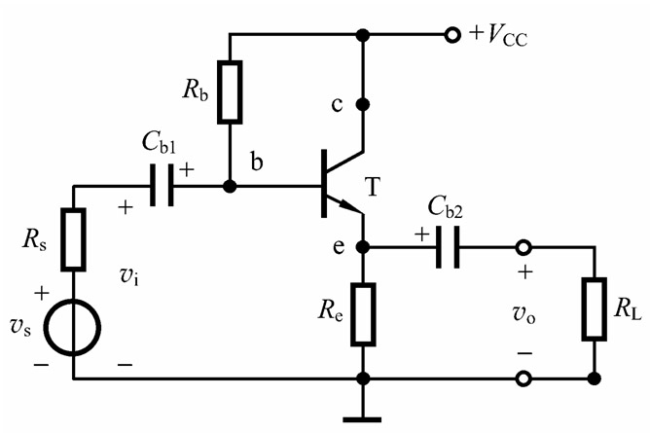
判断：输出在e端，c端无电阻 （对比：共射是ce之间）
输入电压在基极和地之间，即基极和集电极之间
解释：交流通路中，共集电极。本电路中集电极与地等价
Vo从发射机输出，故共集电极放大电路又称射极输出器

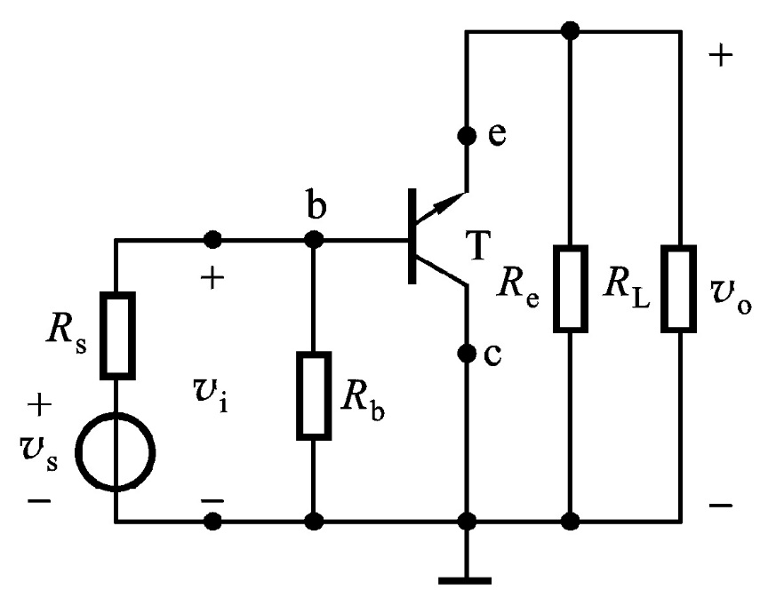
因为正着画丑，所以上下颠倒了一下，让所有地共连。集电极是地
Re负反馈
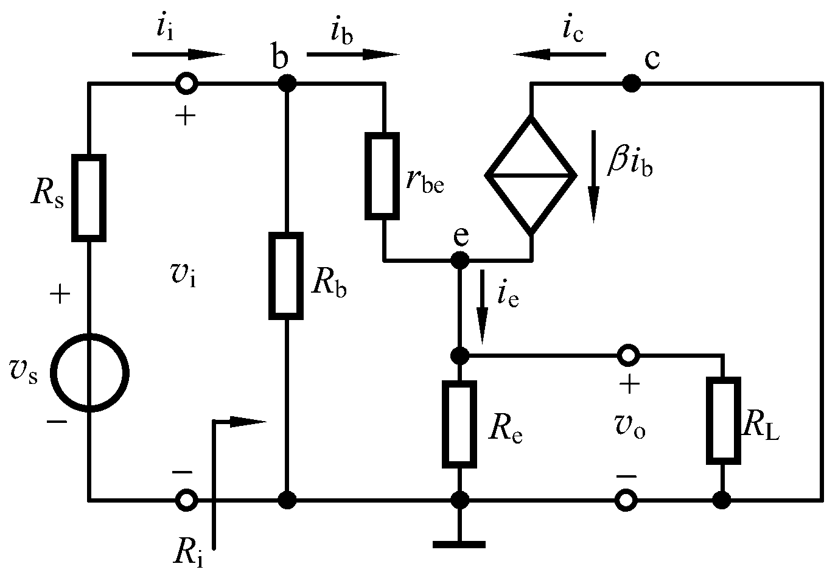
电压增益：
Vo/Vi 用压降 得到增益正的，同相并且小于1，接近1.分母比分子多一个rbe。由于增益接近1，可以做电压跟随器
输入电阻：跟基极分压式射极偏置电路类似，Rb||(rbe+(1+β)RL’)
当β>>1，约等于Rb并联βRL’
输入电阻很大，对电压信号源衰减小
输出电阻：加流求压，比值。加的流等于三个电流相加
输出电阻很小，带负载能力强（带负载能力，输出回路等效成电压源和输出电阻串联加上负载的回路，输出电阻小，负载分压大，且基本都在负载上，负载变化的时候分压基本不变，即带负载能力强）
共集电极放大电路的作用/应用：电压跟随，多级放大电路的输入级（输入电阻高），多级放大电路的输出级（输出电阻小），多级放大电路的中间级（缓冲级，隔离前后级之间的相互作用）

模拟集成电路
集成电路：把元器件制作在一块硅基片上构成特定功能的电子电路。
模拟集成电路种类包括：运算放大器，功率放大器，模拟乘法器……
镜像电流源：
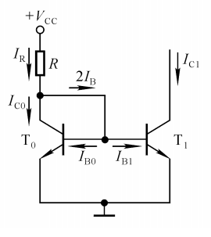
左右镜像对称 右边Ic1≈左边Ir，左边的IB=右边的IB 所以从左边分出2IB
T0和T1相对面积决定电流传输比m 有Io=（右面积/左面积）IREF=mIREF
IREF是左边的基准电流，IREF=（VCC-Ube）/R 如果下面是-VEE，要补上，即IREF=（VCC-Ube-（-VEE））/R
优点：温度补偿作用 温度升高，Ic=βIb变大（因为β变大），R压降变大，导致发射结两端电压VBE=VCC-VR-VE减小，导致IB变小，于是抑制Ic增加。适合较大工作电流场合
缺点：要求电源VCC稳定；需要减小输出电流右边IC1的值需要大电阻，集成电路中难以实现
动态输出电阻/小信号电阻ro：输出特性曲线的斜率的倒数，因为输出特性曲线是i-V的关系，他的斜率倒数就是动态电阻

微电流源：
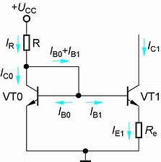 右边多了一个数千欧的电阻
不大的Re就能获得微小的工作电流，通过电压差VBE1-VBE2控制输出电流

高输出阻抗电流源：
在右上放多加了一个三极管T3 放大倍数m=A3/A1 （A右上/A左下）。T1T2的输出电阻串联在T3下面相当于偏置电路中的Re，可以稳定Io=IC3

差分式放大电路
三端器件构成的差分式放大电路
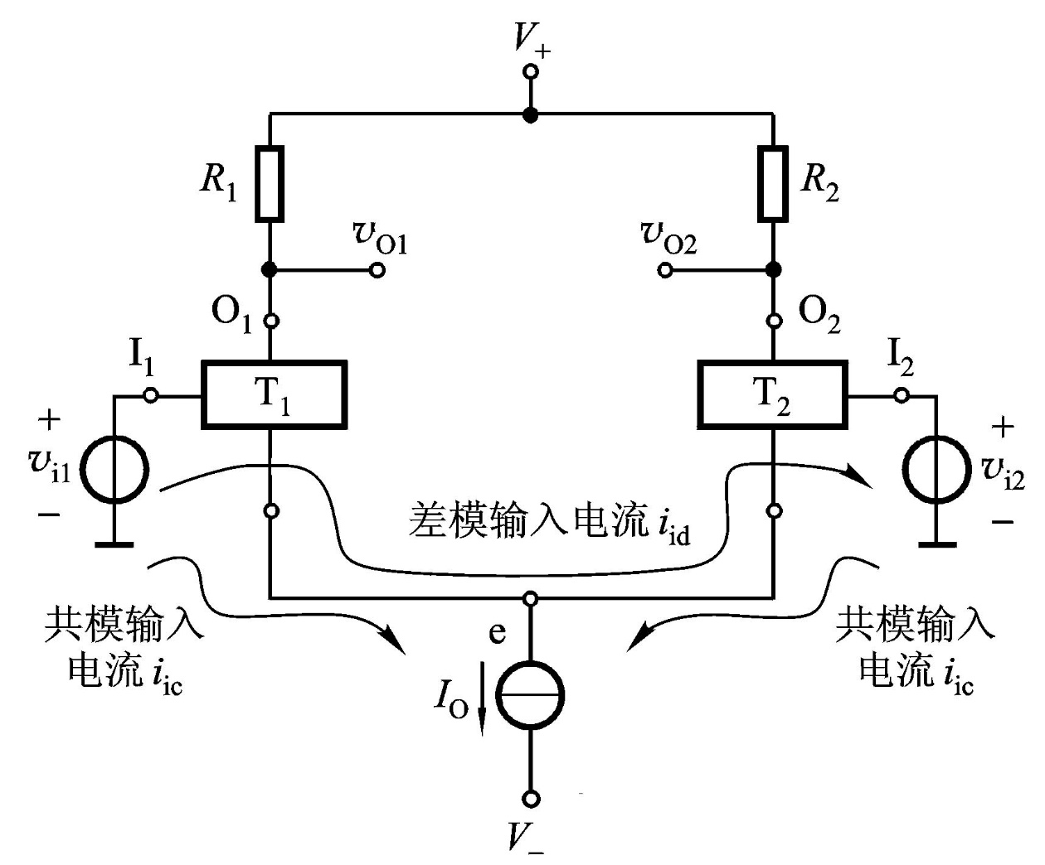
输入：
差模信号和共模信号是描述信号的一种方式
差模信号：从输入端流入输入端的电流。两个输入端信号中不同的部分 （不同，所以相减就是总差异,差模电压各占一半）Vid=Vi1-Vi2 d表示different-mode，差模
共模信号：两个输入端信号相同的部分（相同，所以叠加后得到的是两倍，所以要取平均值），是算术平均值 Vic=（Vi1+vi2）/2 c表示common 共模
用差模信号和共模信号分别表示左右输入信号
Vi1=Vic+Vid/2
Vi2=Vic-Vid/2
左加右减
共模信号Vic是相同的部分，极性相同
差模电压+Vid/2和-Vid/2，极性相反（因为不想考虑正负所以定义成差值，就是Vid）

输出：
单端输出：Vo1和Vo2，分别放大Vi1和Vi2中的巩膜部分和差模部分，再叠加
双端输出：Vo1-Vo2
单端：
Vo1=voc+vod/2
Vo2=voc-vod/2
双端：
Vo=Vo1-Vo2=Vod

差模增益Avd=Vod/Vid=Vo/Vid
共模增益Avc=Voc/Vic

要求差模增益高，共模增益低

零点漂移
出现在直接耦合多级放大电路中。是输入端短路（即没有信号输入），输出端因为温度变化和电源电压波动导致静态工作点发生变化，有漂动的输出电压，被逐级放大，导致电路的输出端产生较大的漂移电压，有可能无法与有效信号电压区分（就是微小变化被放大了） 漂移电压/（增益*T）
解决零点漂移方法：
差分放大电路（使得温度变化产生的效果为加入共模信号，对双端输出无影响。单端输出的时候过程类似射极偏置电路，也有较强的抑制作用）
直流负反馈（比如基极分压式射极偏置电路）
温度补偿（用另一个元件控制，比如镜像电流源的T左对T右）

射极耦合差分式放大电路
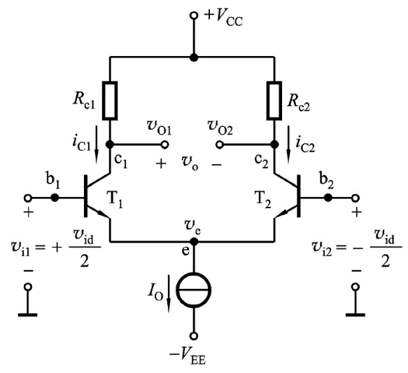
T1和T2特性相同，Rc1=Rc2
静态：左右都相同
动态：差模的时候，Vo1和Vo2大小相等，方向相反，双端输出Vo=Vo1-Vo2
共模的时候，Vo相等，双端输出Vo=0
完全对称的情况下，只放大差模信号，抑制共模信号
同时，温度变化导致的集电极电流变化一样，相当于加入共模信号，所以抑制零点漂移
常常作为多级直接耦合放大器的输入级

双入双出增益
差模：-β（Rc||0.5RL）/rbe，与单端相同 双倍的元器件换取抑制零漂
（差模的时候，没有新流入射极公共支路的电流，所以动态电阻ro忽略）
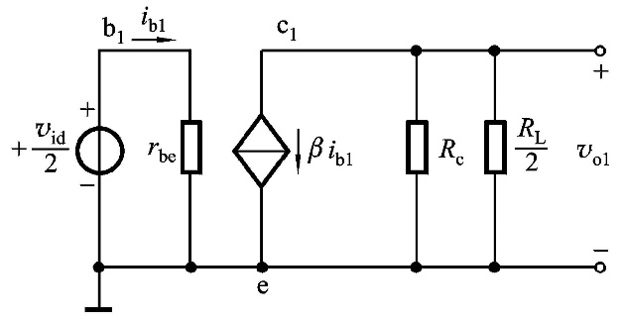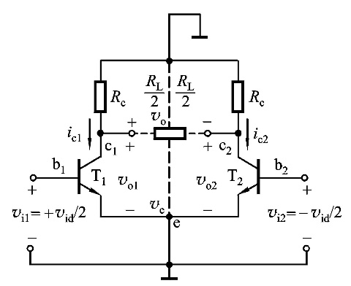
共模：约等于0 （共模的时候，要流入射极公共支路，动态电阻ro不能忽略，为了方便分析，把ro拆成两个2ro并联，左右各一个）
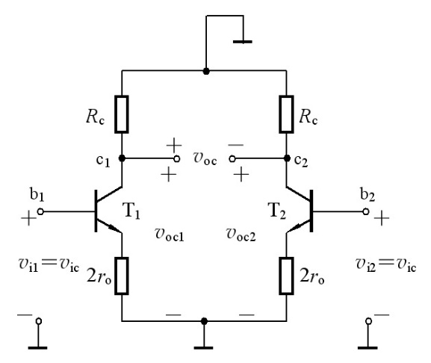
双入单出增益（常见于双端输入信号转成单端输出信号）
差模：与上面一样，除了RL变成1倍，分母2倍，因为Vo缩小一倍
共模：-βRc/（rbe+（1+β）2ro），可简化 ro越大，Av减小，性能越好
单入增益 ro足够大的时候，等效于双端输入

共模抑制比 抑制零漂的能力
KCMR=差模增益/共模增益的绝对值 理想情况无穷大

实际集成运放的主要参数，4个
输入直流误差特性
1输入失调电压VIO
因为差分输入很难完全对称，会有漂移现象。输入电压为0加入的补偿电压是失调电压，1-10mV
2输入失调电流IIO
输入电压为0的时候输入电流之差
3输入偏置电流
静态电流平均值
4温度漂移
输入失调电压温漂和输入失调电流温漂

差模特性（差模输入的特性）
1开环差模电压增益 开环带宽BWfH 单位增益带宽BWGfT
2输入输出电阻
3最大差模出入电压
4最大输出电压

共模特性
1共模抑制比 输入电阻
2最大输入电压
（没有输出电阻）

大信号动态特性
1转换速率
2全功率贷款 BWP P表示功率

电源特性
1电源电压抑制比 KSVR Δ输出电压/Δ输入
2静态功耗 输入0的总功率

实际问题
选用：先通用后专用 通用的指标均衡，专用的参数难以兼顾（低噪声运放带宽窄）

反馈放大电路
反馈：输出送回输入/输出影响输入
内部反馈，如小信号模型中的hreVce受控电压源
外部反馈，如发射极电阻

反馈通路：反向传输的渠道
开环：无反馈通路
闭环：有反馈

存在反馈：输出影响输入 给输出加一个电源看会不会作用到输入。注意如果电源直接 接地，一般都不会引入反馈
本级反馈vs极间反馈

直流反馈vs交流反馈：首先画出直流通路和交流通路，再看反馈

Re就是典型的直流反馈，当输出量Ic变化的时候会导致输入量Vbe变化进而导致Ib变化
注意，BJT的输入量是Vbe和Ib，输出量是Vce和Ic

正反馈vs负反馈：
输入量不变的时候，引入反馈输出量变大/变小
引入反馈后，净输入变大/变小
判断方法：瞬时极性法

功率放大电路
交越失真：乙类互补对称电路由于没有直流偏置，输入信号vi必须高于三极管的门坎电压才能使得iB有显著变化，否则T1T2截止，ic=0，Rl无电流通过，出现一段死区。这段死区出现在各半周期的开始和结尾，周期交替出现的时候就会出现周期之间存在死区的现象。
